10. Une dernière lueur d’espoir.

NA’ATLA, La Source des Dimensions, réapparaît dans le grand Palais central, après avoir franchi un vortex. Elle est suivie de près par cinq Guerriers et une forme visqueuse indéfinie volant au dessus du sol. Se sont les Seigneurs Gorille, Eléphant, Jaguar, Python, Renard pour être plus précis, ceux mêmes qui ont rendu la vie à Seiya ! La forme visqueuse n’est autre que le Vénérable !

NA’ATLA : « Entrez mes amis, vous allez pouvoir enfin assister au retour d’Enya, l’Entité du Plasma, celle que vous attendez depuis si longtemps ! »

Voix : « Nous vous en empêcherons ! »

Ils se retournent Tous :

Le Seigneur Gorille : « Les Chevaliers Divins d’Athéna ! »

Ils contemplent tous ébahis les cinq Cerbères Divins que sont Seiya, Shun, Ikki, Hyoga et Shiryu.

Seigneur Jaguar : « Ils ont vaincu des Sources, comment est-ce possible ?»

Shiryu : « Nous les avons toutes vaincues, vous êtes les derniers devant nous et vous ne faites pas le poids ! »

NA’ATLA, la Source des Dimensions : « Vous allez bien vite en besogne, regardez-vous, vous êtes trop faible pour nous attaquer. »

Hyoga : « Ne nous sous-estimez pas, même exsangues, nous vaincrons ! Vous êtes la dernière Source vivante !»

NA’ATLA : « Mais cela peut s’arranger. »

Elle se retourne alors vers le Vénérable qui en réponse de son regard propulse des jets de sève dans les airs ; Des jets qui disparaissent dans des vortex créés par la Source.

Les Cerbères se regardent mutuellement, comme perdus, car rien ne se passe.

Shun : « Je ne comprends pas ce qui vient de se passer. »

Ikki : « Quel est le but de cette attaque ? »

NA’ATLA, rompant le dialogue : « Ne soyez pas impatients. »

Sur ces mots des vortex se reforment, laissant apparaître d’autres formes, il semble que ce soit des personnes. La lumière aveuglante ne laisse pas discerner autre chose et ce n’est que lorsque les vortex se ferment qu’on identifie les nouveaux arrivants.

Seiya : « Non, ce n’est pas vrai ! »

Shiryu : « Cette fois c’est la fin car la lutte est vaine ! »

Les cerbères, désespérés, contemplent devant eux le groupe au complet formé des cinq Seigneurs, du Vénérable et des…six Sources !!! Elles sont toutes vivantes et portent leur Armures flambant neuves !

NA’ATLA : « Alors, votre attente n’a donc pas été trop longue ? Ha, ha ,ha. »

IRIDN’A : « Alors Seiya, pas trop déçu ? Vous ne pourrez pas nous vaincre ! Et même dans ce cas nous reviendront systématiquement ! »

Shun, en larme : « Le combat est trop déséquilibré, ce n’est pas juste ! »

YASH’STA : « Le chapitre des surprises n’est pas fini pour vous, voyez qui nous ramenons avec nous. »

Le groupe s’écarte alors pour laisser s’avance Athéna, tel un robot. Elle s’arrête au milieu du groupe.

Shiryu : « Athéna ! »

Hyoga : « Attention, elle est sous contrôle »

Seiya : « Quoi ? »

Hyoga : « Elle porte un Anneau des Nibelungen ! »

Shun : « Mais nous l’avons détruit à Asgard ! »

Hyoga : « C’est TLISIN’A qui les crée ! »

Shiryu : « Mais pourquoi la retenir prisonnière ? »

Ikki : « Il faut la délivrer ou il vont la tuer ! »

Hyoga : « Je n’en suis pas sûr, il l’aurait déjà si tel était leur but ! »

CAL’YITA : « En quelque sorte il a raison, Cerbères, ha, ha, ha. Mais trêve de bavardages, il est temps ! »

NA’ATLA : « il est temps de nous unir. »

Seiya : « Mais il vous manque la clé ! »

IRIDN’A : « Vous n’avez pas compris ? Mais la clé nous l’avons et c’est Athéna !!!! Chronos a caché cette clé dans une Déesse. Il nous a fallu un temps considérable pour la trouver mais notre détention nous a aidé ! »

Shun : « Quoi c’est Athéna ?!! »

YASH’STA : « Oui mais cela ne changera rien pour vous. Allons y mes sœurs. »

Sur cette parole, les six Sources libèrent leur Cosmo Energie et les dirigent vers Athéna. Une lumière aveuglante emplie la salle. Une énergie qu’aucun Homme n’a pu encore ressentir la puissance. Une puissance sans fin.

Leur yeux commencent alors revoir. Mais en face d’eux, sur les six Sources et Athéna, il ne reste plus qu’une seule personne débout… Athéna ! Les corps des six Sources sont étendus, sans vie sur le sol. Au milieu du cercle morbide, Athéna (?) rayonne de puissance mais quelque chose a changé. Elle porte à présent une tenue radicalement différente, une sorte d’Armure rouge et or. Mais le pire c’est son regard, dur et sans pitié.

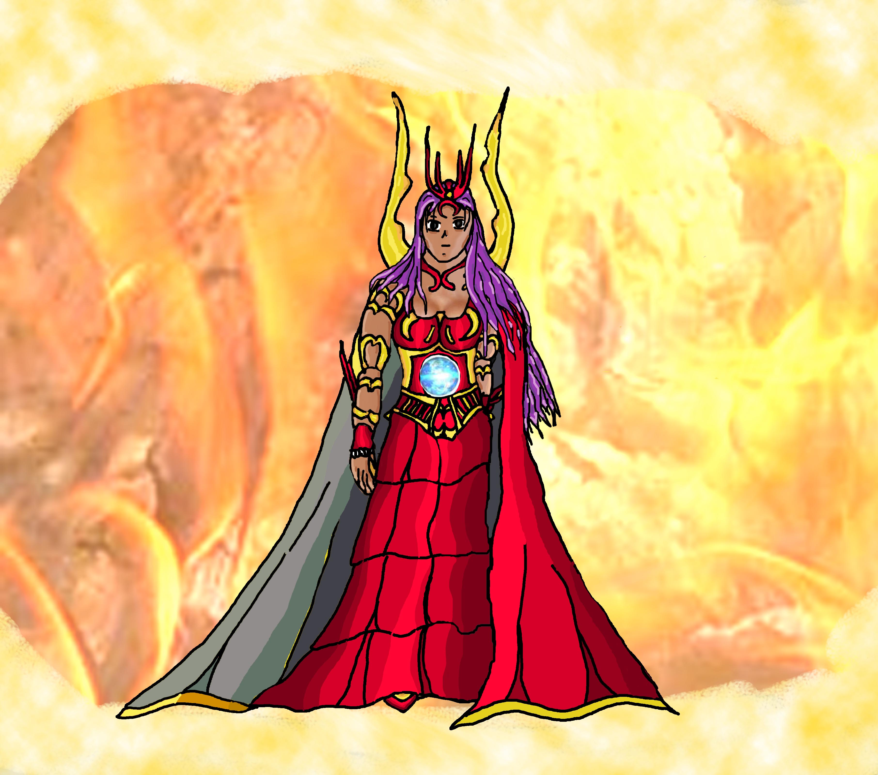

Corps d’Athéna : « Enfin, enfin me revoilà. Après tant de siècles, mon règne va enfin avoir lieu ! »

Hyoga : « Athéna ! »

Corps d’Athéna : « Cette personne n’existe plus ! Je suis Enya, Entité du Plasma. Mais comment oses-tu me parler, avorton. Je ne t’en ai pas donné la permission! »

Enya tend alors son bras gauche vers Hyoga et une lumière de feu en jaillit. Le flux d’Energie pure le touche alors et il disparaît dans une explosion de braises.

Tous les cerbères : « Nooooon, Hyoooooooooga !!!!! »

Le Cerbère Divin du Signe vient de succomber au combat sans avoir pu se défendre, ni même crier !

Ikki, en larmes : « Noon, Tu vaaaaas payer pour ton geste, par la FUREUR DU PHENIX ! »

Shun : « Non, Ikki n’attaques pas seul ! »

Trop tard, car son attaque se dirige déjà vers Enya.

Enya : « A quoi crois-tu arriver avec cela ? »

Elle relève son bras vers Phénix et a nouveau un rayon en surgit. Le rayon balaye l’attaque surpuissante du Phénix, et vient toucher le malheureux qui disparaît dans les flammes.

Shun, Seiya et Shiryu : «Phénix !! Non, pas toi !!! »

Shun, en larmes, tombe à genoux se tenant la tête : « Nooooon ! »

Enya : « Je crois que votre Phénix a attrapé un coup de chaud ! »

Une minute, il n’a fallu qu’un minute pour vaincre deux Cerbères Divins !

Seiya : « Cette fois c’est fini, nous sommes seuls, il faut nous préparer à mourir ! »

Enya : « Tu lis dans mes pensées, Cerbère, ne perdons plus une seconde, Adieu ! »

Trois rayons se dirigent alors vers les Seiya, Shun et Shiryu.

Shiryu : « Adieu mes frères, ce fût un honneur de combattre à vos côtés. »

Shun : « Adieu, Seiya, Shiryu, Ikki, Hyoga, Athéna, adieu ! »

Les rayons arrivent à leur but et trois lumières aveuglantes explosent.

Enya regarde alors là ou elle aurait du ne plus rien apercevoir. Le problème n’est pas seulement qu’elle y voit quelque chose mais trop de choses !

Enya : « Non, ce n’est pas possibles, pas Elles !!!

Les trois cerbères ouvrent alors les yeux, étonnés d’une part d’être encore en vie de l’autre de voir que chacun d’eux a été protégé par un Guerrier inconnu. Le premier se retourne vers Seiya et prononce alors les premiers mots.

Premier guerrier : « Je suis Ariiheiva, réincarnation de Pontos, Entité des Océans. »

Le second regardant, Shun : « Je suis Ulan, réincarnation d’Ouranos, Entité du Ciel. »

Le troisième, ou plutôt la troisième, regarde alors Shiryu. Mais avant qu’elle n’ait plus parler …

Shiryu : « Shunrei ?!!! C’est toi ?!!! »

Shunrei : « Oui Shiryu, c’est bien moi. Je suis la réincarnation de Gaia, Entité du Sol. »

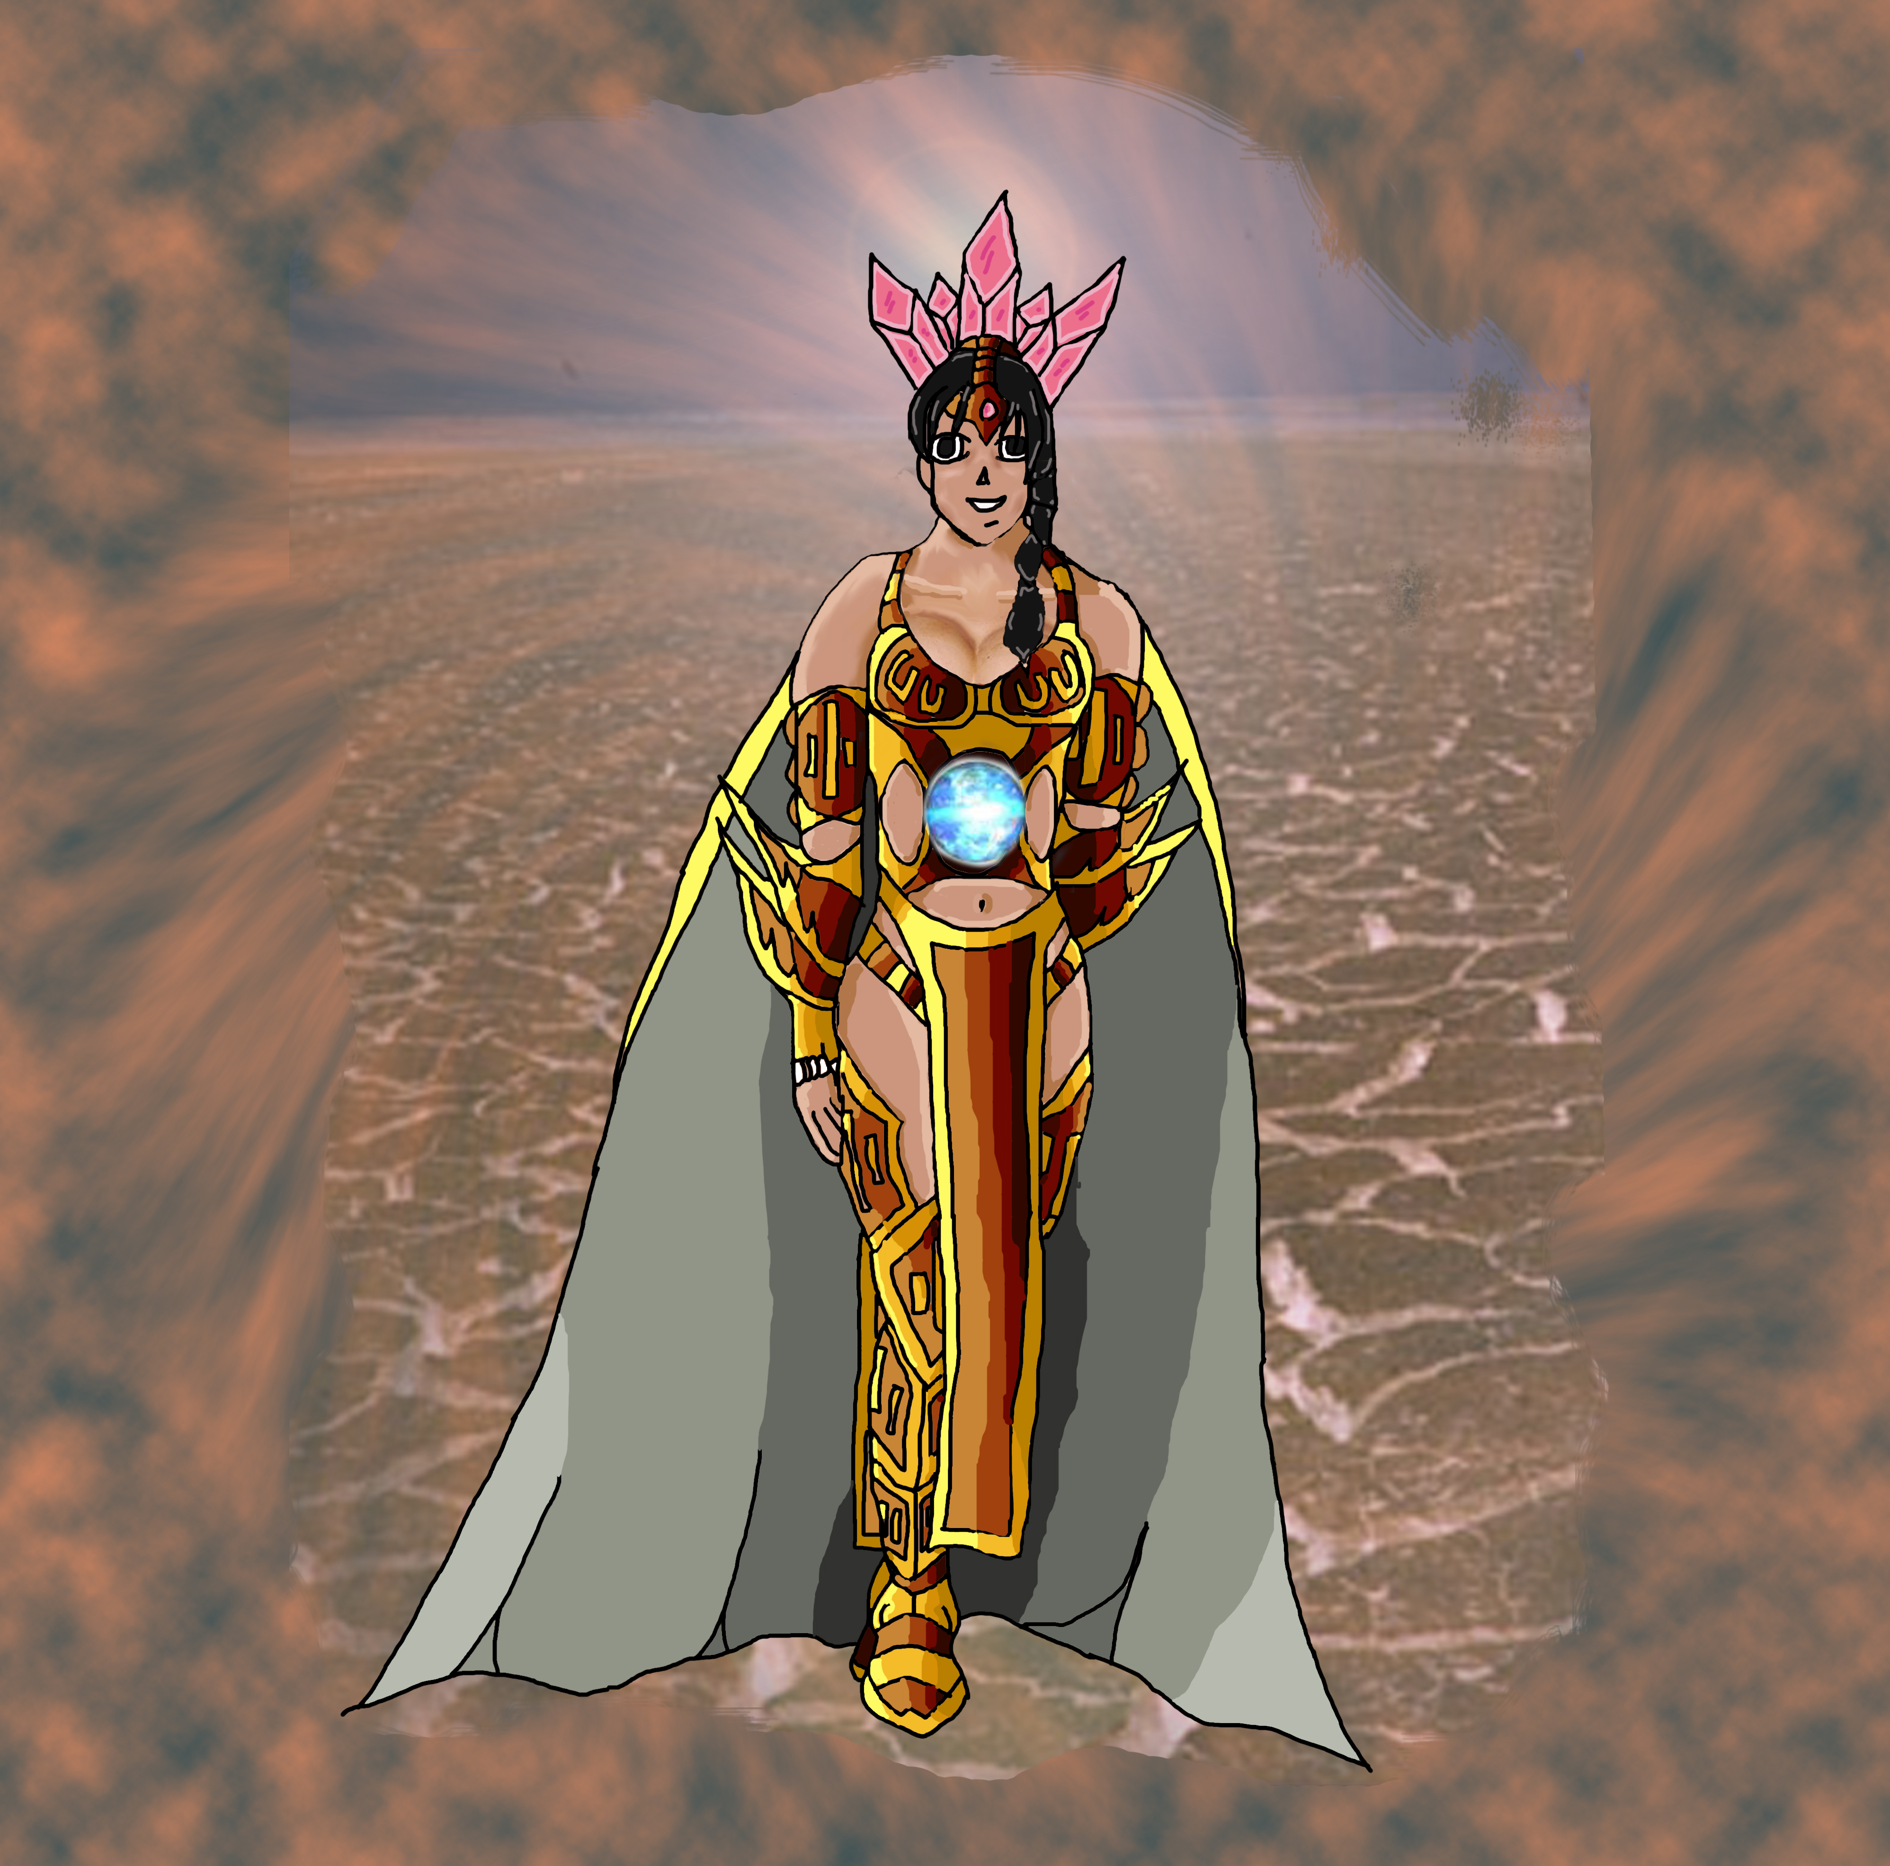

Shiryu : « Toi, une Entité ?! »

Shunrei : « Oui, mon éveil ne s’est fait que dernièrement. Nous allons pouvoir vous aider à présent.»

Enya : « Vous ici ! Cela fait longtemps que nous ne nous sommes pas vu ! Mais cela ne m’empêchera pas d’atteindre mon but. Vous êtes faibles et vous n’êtes même pas intervenues lors de mon dernier affrontement avec Chronos ! »

Elle lance alors son attaque vers les nouveaux arrivés qui la bloque immédiatement. La décharge d’énergie engendrée stagne à mi chemin entre les deux camps.

Les Cerbères aussi bien que les Seigneurs sont perdus, ne sachant que faire.

Tout d’un coup l’énergie bloquée explose, créant un énorme cratère fumant et projetant les autres spectateurs par terre ça et là.

Ariiheiva : « Notre non-intervention lors de ton conflit contre Chronos était volontaire, Enya. »

Enya : « Quoi, mais pourquoi ? »

Ulan : « Mais tout simplement pour nous préparer à ce moment, à cet affrontement ! »

Shunrei : « Oui Enya, Chronos nous a préparé à te vaincre ! »

Sur ces paroles, les trois entités attaquent à leur tour l’Entité du Plasma. Un tremblement de terre accompagné d’un cyclone et d’un Tsunami d’eau se conjuguent dans une attaque titanesque mêlée de Cosmo Energie pure. Hélas, Enya parvient elle aussi à stopper leur attaque. Une nouvelle décharge éventre encore plus le lieu.

Enya : « Vous savez bien que nous ne pouvons pas nous vaincre ! Chronos en a fait en sorte qu’il n’y ait aucun déséquilibre ! Alors je ne comprends pas votre intervention ! Seulement, je ne peux peut-être pas vous tuer mais je peux détruire ce monde et ça vous ne pourrez rien n’y faire, ha, ha, ha. Rejoignez moi ou vous assisterez à la fin de celui-ci, je vous le promets ! »

Un silence de mort plombe la scène. Mais que faire ?

Shunrei se retourne alors vers Shiryu : « Il existe une solution mais nous allons avoir besoin de votre aide ! Le prix en sera élevé mais nous n’avons pas le choix !»

Shiryu : « Nous comprenons et nous sommes prêt à vous aider ! »

Il l’embrasse alors.

Sieya : « Comment pouvons nous vous aider ? »

Ariiheiva : « Protégez nous, Ulan, Shunrei et moi pendant que nous nous concentrons ! »

Shun : « D’accord ! »

Les trois cerbères se mettent alors sur le devant.

Enya : « Que faites-vous avortons ?! »

Les trois Entités joignent leurs mains et se concentrent

Les Entités : « TRIUM VIRAE ! »

Un vortex inter dimensionnel s’ouvre alors.

Enya : « Où pensez vous fuir, bande de lâches ! »

Shunrei, quittant le groupe, qui reste concentré : « Enya ! Chronos ne nous a pas donné la puissance pour te vaincre mais nous avons un autre moyen de réussir. «

Enya : « Quoi ?! »

Shunrei : « Nous pouvons à nous trois créer un vortex, mais pas n’importe lequel, un vortex temporel ! »

Enya reste bouche bée.

Shunrei : « Oui, Enya, tu as bien compris. Nous ne pouvons pas te tuer mais nous allons t’empêcher d’apparaître dans ce monde ! »

Enya : « Non !!!! »

C’est à ce moment que le groupe Cerbère passe à l’attaque contre l’Entité du Plasma.

Seiya : « Vite, Shunrei, pénètres dans le vortex ! »

Shun : « nous allons la retenir ! »

Shiryu : « Adieu mon amour ! »

ShUrnei : « Adieu mes amis et merci de votre sacrifice ! »

Elle se retourne vers le vortex et y pénètre. Enya, voyant la scène, se met à courir elle aussi vers le vortex. Elle est alors arrêtée par l’attaque des Cerbères qu’elle bloque.

Enya : « Otez-vous de mon chemin, il faut que j’y pénètre avant qu’il ne se referme ! »

Elle attaque alors Shun, qui disparaît en fumée mais elle est de nouveau attaquée par Seiya et Shiryu.

Les Seigneurs entrent alors en scène.

Le Seigneur Renard : « Nous allons nous occuper d’eux pendant que vous entrez dans le passage. »

Elle s’élance alors de nouveau vers le passage pendant que l’affrontement final s’effectue entre les deux Cerbères restant et les cinq Seigneurs du Vénérable.

Le passage est en train de se refermer lorsque le chaos se déchaîne entre tous les assaillants. Un assaut ultime, morbide qui ne laisse aucun survivant, hormis Ulan, Ariiheiva…et Enya qui a réussi de justesse à pénétrer dans le vortex avant sa fermeture.

Ulan : « Cette fois Shunrei est seule. La dernière chance de ce monde ! »

Les deux Entités contemplent alors les ruines du Domaine de Siné Saloum, le Domaine de Sources où gisent les corps sans vie de Seiya, Shiryu, des Seigneurs et des six malheureuses femmes ayant abrité les Sources.

